Herstellung von Bronze
Gefahrenstoffe
Kupfer |  |  | H: 228-410 |  |  | P: 210-273-501.1
Stickstoff |  |  | H: 280
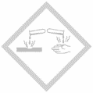 |  | 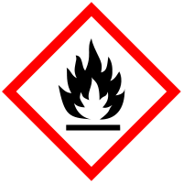 |  | 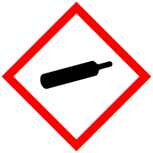 |  |  |  | 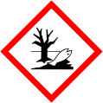

Materialien: Stickstoffgasflasche, Gasbrenner, Duranglas
Chemikalien: Kupfer, Stickstoff, Zinn
Durchführung: Ein Duranglas wird mit Stickstoff gefüllt. Danach werden eine Spatelspitze Zinnpulver und vier Spatelspitzen Kupferpulver gut vermischt und anschließend in ein Duranglas gegeben. Anschließend wird das Gemisch bis zur Schmelze stark erhitzt. Nach kurzer Zeit kann das Gemisch abkühlen.
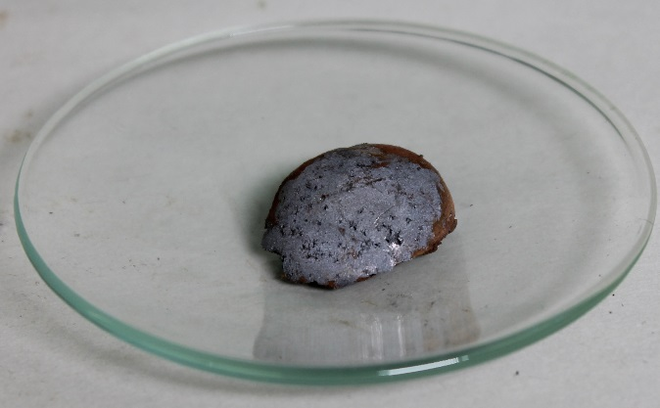
Beobachtung: Es entsteht ein gold-silberner Feststoff.
Abb. 1: Bronze nach der Reaktion von Kupfer und Zinn.
Deutung: Aus den beiden Metallen ist die Legierung Bronze entstanden.
Entsorgung: Der Feststoff kann im Mülleimer entsorgt werden.
Literatur: http://www.chemieunterricht.de/dc2/tip/12_08.htm (zuletzt aufgerufen am 10.08.2015 um 18.37 Uhr).
Tipp: Der Stickstoff dient dazu eine sauerstofffreie Atmosphäre zu schaffen, um eine Oxidbildung zu unterbinden. In der Literatur wird dies häufig durch einen mit Stickstoff befüllten Luftballon realisiert, der auf das Duranglas gespannt wird. Mit der oben beschriebenen Versuchsdurchführung konnte ein besseres Versuchsergebnis erreicht werden.

